关于做好2025年下半年安徽省计算机水平
考试报名工作的通知
各教学单位：
全国高等学校（安徽考区）计算机水平考试教学（考试）大纲进行了重新修订，根据新大纲要求，2025年下半年计算机水平考试全部科目继续实行无纸化上机考试。现将考试报名事宜通知如下：
1.本次考试定于2026年1月3日-4日举行。有关上机考试时间、地点、分组名单及机号详见考生准考证。
2.考生报名前应认真查阅2025年下半年计算机水平考试语种及语种代号（见附件），以确定报考等级及语种。
3.考生均到所在学院报名，报名费每人35元。各学院于11月14日前将本学院的报名信息表电子版、加盖学院公章的纸质版（学生签字确认）报送教务处考试中心，报名费务必以学院为单位转入我校中国银行账号176706411279并注明是省计考报名费（XX学院省计考报名费+人数），缴费回执单请报送教务处考试中心，不接收个人报名及汇款。
4.本次考试对象为：2025级考试级别为“一级”的文科类专业学生（含应用心理学专业），2022-2024级所有需要补考的学生。学生报名的基本信息已上传至群文件里，请各学院下载本学院的学生信息，将所报考“课程代码”、“课程名称”以及“是否补考”列补充完整。个别专业无需参加省计考的可删除，其它年级若有学生需要补考，请按照规定样式录入。请认真细致做好学生信息的采集工作，学生信息采集后，要由学生本人亲自核对并签字确认，确保学生姓名、身份证号码等基本信息准确无误。证书打印后姓名、身份证号码等基本信息不再允许修改。
5．要求学生务必正确填写所报考的语种及语种代号。信息填报错误，将无法参加考试。
附件：2025年下半年安徽省计算机水平考试开考课程表
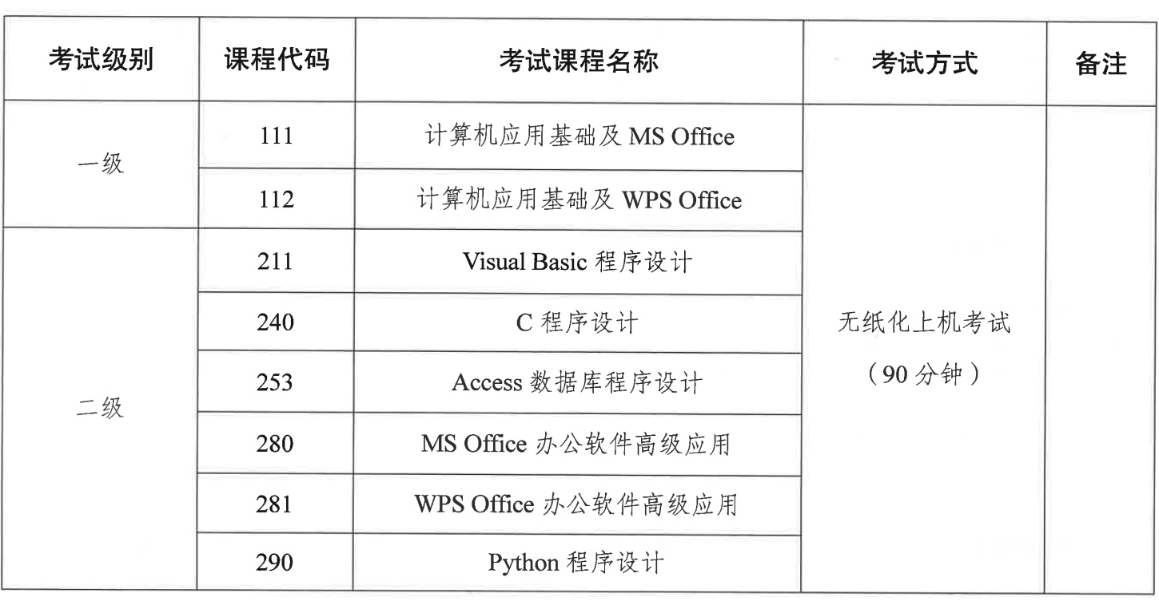

淮北师范大学教务处
2025年10月29日

